**Кантар - анализатор с Bluethooth Medisana BS 430**

 



**Характеристики:**

* Измерване на тегло, мазнини в тялото, вода в организма и мускулна маса
* Функция “Включване при стъпване”
* Голям LCD дисплей с подсветка
* Висококачествени електроди от инокс
* Превключва между кг, lb и st
* Четири сензора за висока точност на резултатите
* Автоматично разпознаване до 8 потребители
* Пренос на данни чрез Bluetooth ® до приложението VitaDock ® за iOS и Android и до VitaDock ® Online

**Разширени функции с безплатен VitaDock ® за IOS и Android:**

• Графично представяне на стойностите във времето   
• Синхронизация на резултатите от измерванията с VitaDock ® Online  
• Лесен обмен на данни, чрез електронна поща



**Висококачествен LCD дисплей с ярко синя фонова светлина:**

* Със своя ярък син фон, белите цифри изпъкват на голям LCD дисплей, осигуряващи оптимална четливост.

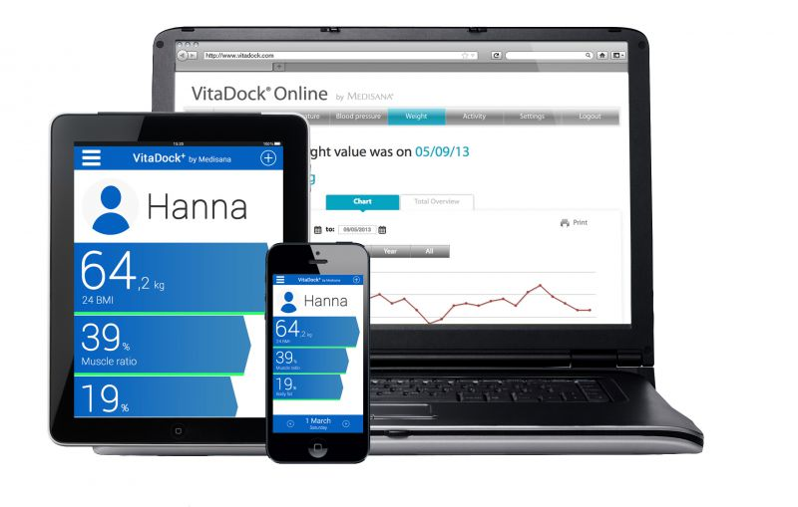

**Връзка към VitaDock ® Online:**

С новия VitaDock ® Online портал сега можете да съхранявате всички

данни онлайн и да ги синхронизирате между няколко IOS и Android устройства, за да имате достъп до тях по всяко време и навсякъде.   
 • Подобрена сигурност, криптиран пренос на данни   
 • Синхронизиране (напр. между IOS и Android устройства)   
 • Архивиране на данни чрез онлайн съхранение   
 • Споделете вашите данни с лекаря или на онлайн портали

**Технически параметри:**

* Размер (Д х Ш х В): 32 х 32 х 2.5 cm
* Тегло: 2.15 кг
* Товаримост: от 5 до 180 кг
* Точност: 100 гр, 0.0 lb, 1/4 lb
* Размер на дисплея: 70 х 49 mm
* Батерии: 4 х ААА